UNIVERSIDADE FEDERAL DE UBERLÂNDIA
FACULDADE DE COMPUTAÇÃO
BACHARELADO EM SISTEMAS DE INFORMAÇÃO

Leiriele Corrêa
Phelipe Rodovalho

PROJETO E DESENVOLVIMENTO DE SISTEMAS 1
ReCiclo

Monte Carmelo
2022
Sumário
LISTA IMAGENS 4
LISTA TABELAS 5
1. INTRODUÇÃO 6
1.1. CONTEXTO 6
1.2. PROBLEMA 6
1.3. MOTIVAÇÃO 6
1.4. JUSTIFICATIVA 6
1.5. OBJETIVOS 7
2. LISTAGEM DOS REQUISITOS 8
2.1 REQUISITOS FUNCIONAIS 8
2.2 REQUISITOS NÃO FUNCIONAIS 10
3. ANÁLISE DE RISCO 11
4. LISTAGEM DE CASOS DE USO 12
4.1 IDENTIFICAÇÃO DOS ATORES 12
4.2 IDENTIFICAÇÃO DOS CASOS DE USO 12
5. ESPECIFICAÇÃO DE CASOS DE USO 14
5.1 CASO DE USO: UC-01 CADASTRO DE USUÁRIOS 14
5.2 CASO DE USO: UC-02 EDITAR USUÁRIO 15
5.3 CASO DE USO: UC-03 REMOVER USUÁRIO 17
5.4 CASO DE USO: UC-04 EFETUAR LOGIN 18
5.5 CASO DE USO: UC-05 CADASTRO PONTOS DE COLETA 19
5.6 CASO DE USO: UC-06 CONSULTAR PONTOS DE COLETA 21
5.7 CASO DE USO: UC-07 ALTERAR PONTOS DE COLETA 22
5.8 CASO DE USO: UC-08 APAGAR PONTOS DE COLETA 23
5.9 CASO DE USO: UC-09 CADASTRAR PEDIDO DE COLETA 25
5.10 CASO DE USO: UC-10 CONSULTAR PEDIDO DE COLETA 26
5.11 CASO DE USO: UC-11 APAGAR PEDIDO DE COLETA 27
5.12 CASO DE USO: UC-12 CONSULTAR CALCULADORA DE IMPACTO 29
6. DIAGRAMAS DE CASO DE USO 31
6.1 DIAGRAMA DE CASO DE USO: ADMINISTRADOR 31
6.2 DIAGRAMA DE CASO DE USO: COLETOR 32
6.3 DIAGRAMA DE CASO DE USO: CLIENTE 33
7. DIAGRAMAS DE ATIVIDADE 34
7.1 CASO DE USO: UC-01 CADASTRO DE USUÁRIOS 34
7.2 CASO DE USO: UC-02 EDITAR USUÁRIO 35
7.3 CASO DE USO: UC-03 REMOVER USUÁRIO 36
7.4 CASO DE USO: UC-04 EFETUAR LOGIN 37
7.5 CASO DE USO: UC-05 CADASTRO PONTOS DE COLETA 38
7.6 CASO DE USO: UC-06 CONSULTAR PONTOS DE COLETA 39
7.7 CASO DE USO: UC-07 ALTERAR PONTOS DE COLETA 40
7.8 CASO DE USO: UC-08 APAGAR PONTO DE COLETA 41
7.9 CASO DE USO: UC-09 CADASTRAR PEDIDO DE COLETA 42
7.10 CASO DE USO: UC-10 CONSULTAR PEDIDO DE COLETA 43
7.11 CASO DE USO: UC-11 APAGAR PEDIDO DE COLETA 44
7.12 CASO DE USO: UC-12 CONSULTAR CALCULADORA DE IMPACTO 45
8. DIAGRAMAS DE CLASSE 46
9. DIAGRAMAS ENTIDADE RELACIONAMENTO 47
10. PROTÓTIPO 48
11. PRODUCT BACKLOG 49

LISTA IMAGENS

Figura 1: Diagrama de Caso de uso: Administrador 31
Figura 2: Diagrama de Caso de uso: Coletor 32
Figura 3: Diagrama de Caso de uso: Cliente 33
Figura 4 Diagrama de atividade: Cadastro de usuários 34
Figura 5 Diagrama de atividade Editar usuário 35
Figura 6: Diagrama de atividades Remover usuário 36
Figura 7: Diagrama de atividade Efetuar Login 37
Figura 8 Diagrama de atividade Cadastro pontos de coleta 38
Figura 9: Diagrama de atividade Consultar pontos de coleta 39
Figura 10: Diagrama de atividade Alterar pontos de coleta 40
Figura 11: Diagrama de atividade Apagar ponto de coleta 41
Figura 12: Diagrama de atividade Cadastrar pedido de coleta 42
Figura 13: Diagrama de atividade Consultar pedido de coleta 43
Figura 14: Diagrama de atividade apagar pedido de coleta 44
Figura 15: Diagrama de atividade consultar calculadora de impacto 45
Figura 16: Diagrama de classe 46
Figura 17 Diagrama entidade relacionamento 47

LISTA TABELAS

Tabela 1: Listagem de Requisitos Funcionais 9
Tabela 2: Listagem de Requisitos Não Funcionais 10
Tabela 3: Análise de Riscos 11
Tabela 4: Identificação dos Atores 12
Tabela 5: Identificação dos casos de uso 13

INTRODUÇÃO

1.1. CONTEXTO
Diariamente produzimos diversos tipos de resíduos, que quando não são descartados da maneira correta, geram impacto socioambiental. A reciclagem e o reaproveitamento são uma das respostas para diminuir o impacto da poluição no meio ambiente. Visando facilitar e promover a coleta seletiva, o ReCiclo é um sistema web que otimiza o processo de coleta de resíduos. Aproximando pessoas que desejam fazer o descarte de materiais e coletores que fazem o aproveitamento dos mesmos

1.2. PROBLEMA
Atualmente existe uma dificuldade na coleta de resíduos para reciclagem, como também na conscientização da comunidade sobre a importância dessa ação, o que dificulta o trabalho dos coletores de recicláveis. Dessa forma, a fim de beneficiar o meio ambiente e ajudar na divulgação do trabalho dos coletores, o Reciclo contribuirá como um sistema que simplifica o processo de busca por pontos de coleta seletiva e aproxima os coletores de pessoas que desejam realizar o descarte consciente.

1.3. MOTIVAÇÃO
O reaproveitamento de resíduos implica diretamente na qualidade de vida humana e do todo ecossistema. Alguns recursos naturais têm seu ciclo finito, a reciclagem permite que materiais sejam reutilizados em novos ciclos de produção. Além disso, o processo ajuda a diminuir a poluição do meio ambiente (solo, água, ar), o desperdício de energia, água e melhorias na limpeza das cidades.

1.4. JUSTIFICATIVA
Existem no mercado alguns sistemas web que funcionam como informativos referente aos pontos de coleta para regiões específicas. Nosso foco é a região do triângulo mineiro, o diferencial além de uma busca simplificada dos pontos é facilitar e divulgar o trabalho dos coletores de recicláveis. Proporcionando um usuário comum abrir um pedido de coleta dos seus materiais recicláveis informando o tipo de material e quantidade, então o usuário é direcionado para um link de WhatsApp onde será agendado com o coletor mais próximo a hora e local da coleta do material. Dessa forma o sistema aproxima pessoas que desejam realizar o descarte com os coletores que realizam a coleta seletiva.

1.5. OBJETIVOS
O objetivo principal deste trabalho é desenvolver um Sistema WEB para otimizar o processo de coleta de resíduos. O sistema contará com as seguintes funcionalidades:
❖ Informações sobre os pontos de coleta: Permite ao usuário visualizar um mapa com todos os pontos de coleta cadastrados. A busca por estes pontos pode ser feita pelo tipo de material (plástico, papel, metal, vidro, óleo), bairro ou CEP.
❖ Colaboradores: Um perfil voltado às pessoas que querem fazer o descarte, contém informações básicas (nome, localização, contato). Eles podem visualizar os dias e horários que são realizadas a coleta e os Coletores mais próximos.
❖ Pedido de Coleta: O colaborador informa o tipo de material que será coletado e seleciona o Coletor mais próximo. O sistema redireciona o colaborador através de um link para o WhatsApp do Coletor para agendamento do melhor dia e horário.
❖ Coletores: Um perfil para os coletores, onde podem registrar seus pontos de coleta, com quais resíduos trabalham e informações para contato (telefone ou e-mail).
❖ Calculadora de impacto: Fornece informações ao usuário sobre o quanto economizou e o impacto positivo no meio ambiente em sua coleta, baseado na quantidade por quilo de papel e papelão, vidro, alumínio, plástico.

LISTAGEM DOS REQUISITOS

REQUISITOS FUNCIONAIS

Listagem de Requisitos Funcionais
Código | Nome | Descrição | Prioridade
RF01 | Consulta de pontos coleta | O sistema deve permitir aos usuários consultar pontos de coleta. A consulta pode ser filtrada pelo tipo de material (plástico, papel, metal, vidro, óleo, eletrônicos), bairro ou CEP. | Essencial
RF02 | Cadastro de pontos de coleta | O sistema deve permitir ao usuário administrador o cadastro de pontos de coleta contendo todas as informações do ponto como endereço, tipo de material, horários... | Essencial
RF03 | Cadastro de Usuários | O sistema deve permitir ao usuário realizar o cadastro do seu perfil específico (Coletor, Usuário Padrão). Os perfis de usuário possuem suas informações comuns como (Nome, contato) e informações específicas de acordo com o tipo de perfil. Coletor (material que coleta, região de coleta, dias e horários...). | Essencial
RF04 | Pedido de coleta | O sistema deve permitir ao usuário padrão realizar um pedido de coleta informando o tipo de material (plástico, papel, metal, vidro, óleo, eletrônicos), quantidade aproximada e uma foto do material que será coletado para reciclagem, juntamente com as informações do dia e horário disponíveis para um coletor ir até o endereço. O sistema deve enviar uma notificação a todos os coletores cadastrados informando sobre um novo pedido de coleta de material, os coletores podem acessar uma lista com todos os pedidos de coleta próximo. Os coletores podem aceitar o pedido de coleta e entrar em contato (através do link para WhatsApp) com o usuário padrão que fez o pedido de coleta para combinar o melhor dia e horário. | Essencial
RF05 | Calculadora de Impacto | O sistema deve permitir aos usuários visualizar um relatório baseado na quantidade de material reciclado, com informações do quanto ajudou o planeta e impactou positivamente no meio ambiente. O relatório deve possuir informações de economia em (Energia, Água, Gases de efeito estufa, Espaço em aterro, Árvores, Petróleo). O cálculo baseado na quantidade de materiais reciclados (papel e papelão, vidro, alumínio, outros metais, plástico) será feito de acordo com os dados fornecidos pelo Instituto GEA Ética e Meio Ambiente | Essencial
RF06 | Editar Usuário | O sistema deve prover uma interface para o usuário editar seu perfil | Essencial
RF07 | Excluir Usuário | O sistema deve prover uma interface para o usuário excluir seu perfil | Essencial
RF08 | Login | O sistema deve prover uma interface para Coletores, Clientes e administradores se autenticarem no sistema | Essencial
RF09 | Excluir Ponto de Coleta | O sistema deve prover uma interface para o usuário excluir Ponto de coleta | Essencial
RF10 | Visualizar Pedidos de Coleta | O sistema deverá prover uma interface para visualizar os pedidos de coleta para o Coletor acessar os dados de contato do Cliente responsável pelo pedido de coleta. | Essencial
RF11 | Excluir Pedido de coleta | O sistema deve prover uma interface para o usuário excluir Pedido de Coleta | Essencial
RF12 | Editar Pontos | O sistema deve prover uma interface para o usuário editar Pontos de Coleta | Essencial
RF13 | Notificações | O sistema deve enviar uma notificação a todos os coletores cadastrados informando sobre um novo pedido de coleta de material, os coletores podem acessar uma lista com todos os pedidos de coleta próximos. Os Agentes coletores podem aceitar o pedido de coleta e entrar em contato (através do link para WhatsApp) com o usuário padrão que fez o pedido de coleta para combinar o melhor dia e horário. | Não Essencial
RF14 | Gerar gráficos | O sistema deve prover uma interface que permita exibir gráficos das informações com possibilidade de exportar. | Não Essencial
Tabela 1: Listagem de Requisitos Funcionais

REQUISITOS NÃO FUNCIONAIS

Listagem de Requisitos Não Funcionais
Código | Nome | Descrição | Prioridade
RNF1 | Autenticação | Assegurar que os usuários que acessam o sistema são, de fato, quem afirmam ser | Essencial
RNF2 | Confiabilidade | Políticas para backup do sistema e seus dados, quantidade limite de erros em cálculos e processamentos com erro, regras para rollback quando houver alguma falha, recursos para restauração automática do sistema em caso de queda de energia etc. | Essencial
RNF3 | Compatibilidade | O sistema deve funcionar para os principais navegadores WEB | Essencial
RNF4 | Usabilidade | Interface simples, intuitiva e com ferramentas de acessibilidade | Essencial
RNF5 | Desempenho | O usuário não deve esperar mais de um segundo para visualizar o que requisitou | Essencial
RNF06 | Segurança Dados | Diretrizes pertinentes à segurança do sistema, criptografia dos dados | Essencial
RNF09 | Interoperabilidade | Necessidades de integração do sistema com outros sistemas, integração com APIs, componentes, banco de dados externos etc. | Essencial
RNF10 | Registro Log | O sistema deve registrar as operações de login realizadas | Essencial
Tabela 2: Listagem de Requisitos Não Funcionais

ANÁLISE DE RISCO

Análise de Riscos
Risco | Nome | Probabilidade | Impacto | Prevenção | Tratamento
R1 | Conceito | Baixa | Alto | Não mudar o propósito conceitual do sistema | Foco na ideia geral da aplicação
R2 | Tecnologias usadas | Média | Muito Alto | Analisar as tecnologias e frameworks atuais para melhores práticas em banco de dados e de programação web e em um futuro próximo programação mobile. | Definir as linguagens e tecnologias a serem utilizadas
R3 | Prazos | Média | Alto | Atenção aos prazos e defini-los com atenção à necessidades tecnológicas desconsideradas durante o planejamento das etapas | Testes para não comprometer com os prazos
R4 | Usuários finais resistentes ao sistema | Baixa | Muito Alto | Comunicação com cliente e apresentar protótipos da aplicação antes de começar a desenvolver | Criação de protótipos e apresentar Releases do projeto
R5 | Mudanças de Requisitos | Baixa | Muito Alto | Não aceitar grandes mudanças nos requisitos | Aplicar mudanças importantes, certificar que os requisitos estão bem definidos
R6 | Déficit de pessoal | Média | Muito Alto | Divulgar o sistema incentivando a Coleta seletiva através de uma campanha de Marketing, recompensando Coletores de Recicláveis cadastrados através da gamificação com ganhos. | Inclusão da gamificação no sistema com intuito de estimular o uso da plataforma para coletores de recicláveis e as pessoas dispostas a reciclar, incentivando através de ganhos sobre algum tipo de recompensa.
Tabela 3: Análise de Riscos

LISTAGEM DE CASOS DE USO

IDENTIFICAÇÃO DOS ATORES
#Ator | Nome Ator | Descrição
Ator-01 | Administrador | Tem acesso a todas as áreas do sistema
Ator-02 | Coletor | Tem acesso a área designada aos coletores
Ator-03 | Cliente | Tem acesso a área designada a busca por pontos e pedido de coleta
Ator-04 | Visitante | Usuário não Logado, sem identificação no sistema
Tabela 4: Identificação dos Atores

IDENTIFICAÇÃO DOS CASOS DE USO
#UC | Nome UC | Descrição UC
UC-01 | Cadastro de Usuários | Qualquer pessoa que visitar o sistema, sem estar autenticado por login/senha.
UC-02 | Editar Usuário | Autorização aos usuários cadastrados no sistema. Alterar informações no cadastro.
UC-03 | Remover Usuário | Autorização (Administrador/Cliente/Coletor). O ator pode remover sua conta cadastrada
UC-04 | Efetuar Login | Autenticação de usuários (Cliente e Coletor) cadastrados no sistema, permitindo a realização de operações na área restrita do portal.
UC-05 | Cadastro Pontos de Coleta | Autorização (Administrador, Coletor), realizar cadastro dos pontos de coleta pertencentes a cada perfil.
UC-06 | Consultar Pontos de Coleta | Qualquer pessoa que visitar o sistema, realiza consulta dos pontos de coleta através de lista ou mapa,
UC-07 | Apagar Pontos de Coleta | Autorização (Administrador, Coletor), remover ponto (s) de coleta cadastrado no sistema. O Coletor abre a solicitação para apagar o ponto de coleta, mas depende de aprovação do Administrador para finalizar a exclusão.
UC-08 | Alterar Pontos de Coleta | Autorização (Administrador/Coletor), alterar ponto(s) de coleta cadastrado no sistema.
UC-09 | Cadastro do Pedido de Coleta | Autorização (Cliente), cadastro de material que deseja ser coletado em sua casa, após finalizar o pedido é gerado uma notificação no sistema para todos os Coletores.
UC-10 | Consultar Pedido de Coleta | Autorização (Coletores), visualiza o tipo de material disponível para ser coletado, caso seja de interesse ele entra em contato com o cliente e combina a melhor forma de coletar. Os coletores recebem notificação de novos pedidos de coleta cadastrados em sua região.
UC-11 | Apagar Pedido de Coleta | Autorização (Administrador e Cliente), apaga o registro do pedido de coleta cadastrado.
UC-12 | Consulta Calculadora de Impacto | Autorização para qualquer usuário logado no sistema
Tabela 5: Identificação dos casos de uso

ESPECIFICAÇÃO DE CASOS DE USO
Detalhamento dos casos de uso

CASO DE USO: UC-01 CADASTRO DE USUÁRIOS
Descrição: Este caso de uso especifica a ação de cadastrar usuários. Qualquer pessoa que acessar o sistema pode realizar o cadastro. O usuário fornece seus dados, após a validação no sistema, o usuário torna-se apto a acessar o sistema.
Atores: Visitante
Pré-condições:
Não há.
Pós-condições:
- O ator fica habilitado para acessar recursos do sistema.
Requisitos-funcionais:
RF03- A aplicação deve ter a opção de cadastro de usuário.
Requisitos não funcionais:
- RNF02. Impedir acesso ao sistema a usuários bloqueados.
- RNF06. As senhas de usuários devem ser armazenadas de forma criptografada.
Fluxo Básico:
- O ator decide se cadastrar no sistema.
- O sistema solicita as informações obrigatórias para o cadastro:
  - Nome;
  - CPF/CNPJ;
  - Data de nascimento;
  - E-mail;
  - Endereço;
  - Tipo de perfil (Cliente ou Coletor);
  - Password (Senha);
  - Telefone;
- O ator informa os dados de cadastro.
- O sistema valida os dados de cadastro.
- O sistema habilita as ações relacionadas ao seu perfil de usuário
- O sistema informa que a validação foi realizada com sucesso.
- O caso de uso se encerra.
Fluxo Alternativo A:
No passo 4 do Fluxo Básico, caso ocorra algum erro na validação relacionado aos dados informados:
- O sistema informa o erro ao ator.
- O fluxo retorna ao passo 1 do fluxo básico.
Fluxo Alternativo B:
No passo 4 do Fluxo Básico, caso o sistema identifique que ator está bloqueado:
- O sistema informa o erro ao ator.
- O fluxo retorna ao passo 1 do fluxo básico.

CASO DE USO: UC-02 EDITAR USUÁRIO
Descrição: Este caso de uso especifica a ação de editar o usuário. O usuário tem que estar logado no sistema para editar seus dados. O usuário fornece os dados a serem alterados, após a validação dos dados no sistema, o usuário torna-se apto a acessar o sistema com os novos dados.
Atores: Administrador/Coletor/Cliente
Pré-condições:
Ter cadastro no sistema.
Pós-condições:
- O ator tem seus dados alterados.
Requisitos-funcionais:
RF06- A aplicação deve ter a opção “editar dados de usuário”.
Requisitos não funcionais:
- RNF06. As senhas de usuários devem ser armazenadas de forma criptografada.
- RNF01. Os novos dados devem ser diferentes dos dados já cadastrados no sistema.
Fluxo Básico:
- O ator decide alterar seus dados de cadastro no sistema.
- O sistema lista as informações que podem ser editáveis:
2.1. E-mail;
2.2. Endereço;
2.3. Telefone;
2.4. Password;
- O ator informa os novos dados de cadastro.
- O sistema valida os novos dados de cadastro.
- O sistema informa que a validação foi realizada com sucesso.
- O caso de uso se encerra.
Fluxo Alternativo A:
No passo 4 do Fluxo Básico, caso ocorra algum erro na validação relacionado aos dados informados:
- O sistema informa o erro ao ator.
- O fluxo retorna ao passo 1 do fluxo básico.

CASO DE USO: UC-03 REMOVER USUÁRIO
Descrição: Este caso de uso especifica a ação do usuário remover sua conta. O usuário tem que estar logado no sistema para remover seu cadastro. O usuário fornece sua senha e solicita a remoção da conta.
Atores: Administrador/Coletor/Cliente
Pré-condições:
- Ter cadastro no sistema.
- Estar logado no sistema.
Pós-condições:
O ator tem sua conta removida do banco de dados.
Requisitos-funcionais:
RF07- A aplicação deve ter a opção de remover conta de usuário
Requisitos não funcionais:
- RNF01. Assegurar que os usuários que acessam o sistema são, de fato, quem afirmam ser.
Fluxo Básico:
- O ator decide remover sua conta cadastrada no sistema.
- O sistema solicita:
  - Password
- O ator informa seu Password.
- O sistema valida o Password do cadastro.
- O pede a confirmação de exclusão.
- O sistema remove o cadastro do banco de dados.
- O caso de uso se encerra.
Fluxo Alternativo A:
No passo 4 do Fluxo Básico, caso ocorra algum erro na validação relacionado aos dados informados:
- O sistema informa o erro ao ator.
- O fluxo retorna ao passo 1 do fluxo básico.
Fluxo Alternativo B:
No passo 5 do Fluxo Básico, caso o usuário não confirme a exclusão da conta:
- O fluxo retorna ao passo 1 do Fluxo Básico.

CASO DE USO: UC-04 EFETUAR LOGIN
Descrição: Este caso de uso especifica a ação de autenticação que um usuário executa para acessar o sistema. Apenas usuários cadastrados podem se autenticar no sistema. O usuário fornece seus dados básicos de autenticação, após a validação no sistema torna-se apto a realizar operações da área restrita do sistema. Os usuários se dividem em:
- Administrador;
- Coletor;
- Cliente;
Atores: Administrador/Coletor/Cliente
Pré-condições:
Ter cadastro no sistema.
Pós-condições:
O ator fica habilitado a realizar ações na área restrita do sistema.
Requisitos funcionais:
RF08 - O sistema deve prover uma interface para Coletores, Clientes e administradores se autenticarem no sistema.
Requisitos não funcionais:
- RNF10 - O sistema deve registrar as operações de login realizadas.
- RNF02 - Impedir acesso ao sistema a usuários bloqueados.
- RNF06 - As senhas de usuários devem ser armazenadas de forma criptografada.
Fluxo Básico:
- O ator decide se autenticar no sistema.
- O sistema solicita as informações obrigatórias para a autenticação:
    - E-mail.
    - Senha.
- O ator informa os dados de autenticação.
- O sistema valida os dados de autenticação.
- O sistema registra em histórico (log) a autenticação realizada pelo ator. Os seguintes dados são armazenados:
  - Usuário.
  - Grupo de Usuário.
  - Data.
- O sistema habilita as ações relacionadas ao usuário ao qual pertence o ator.
- O sistema informa que a autenticação foi realizada com sucesso.
- O caso de uso se encerra.
Fluxo Alternativo A:
No passo 4 do Fluxo Básico, caso ocorra algum erro na autenticação relacionado aos dados informados:
- O sistema informa o erro ao ator.
- O fluxo retorna ao passo 2 do fluxo básico.

CASO DE USO: UC-05 CADASTRO PONTOS DE COLETA
Descrição: Este caso de uso especifica a ação de realizar o cadastro de pontos de coleta seletiva. Apenas Administradores podem cadastrar pontos de coleta fixos. O Administrador fornece os dados básicos de cadastro dos Eco pontos, após a validação no sistema o ponto é cadastrado no banco de dados. Os usuários se dividem em:
a) administrador (realizar cadastro de Eco pontos fixos oferecidos pelo órgão público).
b) coletores (realizar cadastro de pontos independentes).
Atores: Administrador/Coletor.
Pré-condições:
O ator deve estar cadastrado no sistema.
Pós-condições:
O ator fica habilitado a realizar ações na área dos Pontos de Coleta.
Requisitos funcionais:
RF02 - O sistema deve prover uma interface para administradores cadastrar pontos de coleta fixos.
RF02 - O sistema deve prover uma interface para Coletores cadastrar pontos de coleta independentes.
Requisitos não funcionais:
RNF01 - Impedir acesso de usuários não autorizados na área de cadastro dos Pontos de Coleta.
Fluxo Básico:
- O ator decide cadastrar pontos de coleta.
- O sistema verifica o tipo de usuário, caso seja usuário Coletor o sistema informa que ele só tem permissão para cadastro de pontos independentes.
- O sistema solicita as informações para cadastrar o ponto de coleta:
  - Nome.
  - Descrição.
  - Tipo de materiais que o ponto recebe.
  - Horário de funcionamento.
  - Endereço.
  - Telefone (Se houver).
- O ator informa os dados solicitados e confirma a operação.
- O sistema verifica os dados.
- O sistema salva o novo ponto de coleta e informa status positivo para o ator.
- O caso de uso se encerra.
Fluxo Alternativo A:
No passo 5 do Fluxo Básico, caso ocorra algum erro na autenticação relacionado aos dados informados:
- O sistema informa o erro ao ator.
- O fluxo retorna ao passo 3 do fluxo básico.

CASO DE USO: UC-06 CONSULTAR PONTOS DE COLETA
Descrição: Este caso de uso especifica a ação de “Consultar pontos de coleta”. O usuário não vai precisar estar logado no sistema para acessar a visualização dos pontos de coleta em lista ou por mapa. O usuário informa a cidade e o sistema retorna todos os pontos de coleta fixos e independentes na região.

Atores: Administrador/Coletor/Cliente/Visitante

Pré-condições:
Não há.

Pós-condições:
O ator visualiza as informações básicas do ponto de coleta;
Requisitos-funcionais:
RF01- A aplicação deve ter a opção de visualizar pontos de coleta.
Requisitos não funcionais:
RNF09 – Assegurar a integração com a API do Google Maps.
Fluxo Básico:
- O ator decide visualizar os pontos de coleta.
- O sistema solicita as informações para filtrar os pontos de coleta:
  - Cidade.
  - CEP.
  - Estado.
  - Tipo de Material.
- O ator informa uma das informações solicitadas.
- O sistema exibe as informações cadastradas no sistema.
- O caso de uso se encerra.
Fluxo Alternativo A:
No passo 4 do Fluxo Básico, caso o usuário seja visitante o sistema restringe as informações referentes a informações de contato do ponto de coleta e direciona o ator para a tela de login:
- O usuário tem a opção de fazer o login para visualizar as informações de contato do ponto de coleta.
- O caso de uso se encerra.

CASO DE USO: UC-07 ALTERAR PONTOS DE COLETA
Descrição: Este caso de uso especifica a ação de alterar os pontos de coleta. O usuário deverá estar logado no sistema para editar os dados. O usuário fornece os dados a serem alterados, após a validação dos dados no sistema, o usuário torna-se apto a acessar o sistema com os novos dados.
Atores: Administrador/Coletor
Pré-condições:
1. O ator precisa estar logado no sistema.
2. O ator deve ter pelo menos um ponto de coleta cadastrado.
2. O ator deve estar na tela que mostra os pontos relacionados com seu cadastro.
Pós-condições:
O ator altera dados do ponto cadastrado.
Requisitos-funcionais:
RF12 - A aplicação deve ter a opção de editar de pontos de coleta
Requisitos não funcionais:
RNF06 - As senhas de usuários devem ser armazenadas de forma criptografada.
Fluxo Básico:
- O ator decide alterar os dados do ponto cadastrado no sistema.
- O sistema lista as informações que podem ser editáveis:
  - Nome
  - Descrição
  - Endereço
  - Tipo de material
  - Horário de funcionamento.
  - Telefone
- O ator informa os novos dados de cadastro.
- O sistema valida os novos dados de cadastro.
- O sistema informa que a validação foi realizada com sucesso.
- O caso de uso se encerra.
Fluxo Alternativo A:
No passo 4 do Fluxo Básico, caso ocorra algum erro na validação relacionado aos dados informados:
- O sistema informa o erro ao ator.
- O fluxo retorna ao passo 1 do fluxo básico.

CASO DE USO: UC-08 APAGAR PONTOS DE COLETA
Descrição: Este caso de uso especifica a ação de realizar a exclusão de um ponto de coleta. O Coletor está autorizado a remover seu ponto de coleta independente. O administrador pode remover os pontos de coleta fixos e independentes. O ator fornece os dados a serem excluídos do ponto de coleta, após a validação no sistema é removido do banco de dados. Os usuários se dividem em:
a) administrador (remove registro do ponto de coleta fixo e independente).
b) coletor (remove registro do seu ponto de coleta independente).
Atores: Administrador/Coletor.
Pré-condições:
1. O ator deve efetuar login no sistema.
2. O ator deve ter pelo menos um ponto de coleta cadastrado.
3. O ator deve estar na tela que mostra os pontos relacionados com seu cadastro.
Pós-condições:
O ponto de coleta será removido.
Requisitos funcionais:
RF09 - O sistema deverá prover uma interface para realizar a exclusão de pontos de coleta.
Requisitos não funcionais
RNF01. Impedir acesso de usuário Cliente a área Coletor e Administrador.
Fluxo Básico:
- O ator decide realizar a exclusão do ponto de coleta registrado no sistema.
- O sistema mostra ao usuário o ponto de coleta e espera a ação do usuário pressioná-lo para excluir.
- Ao ser clicado, o sistema mostra uma mensagem de confirmação da exclusão.
- O ator confirma a exclusão
- O sistema valida a ação.
- O sistema informa que a exclusão foi feita com sucesso.
- O caso de uso se encerra.

Fluxo Alternativo A:
No passo 4 do Fluxo Básico, caso o usuário não confirme a exclusão dos dados do ponto de coleta:
O fluxo retorna ao passo 1 do Fluxo Básico.

CASO DE USO: UC-09 CADASTRAR PEDIDO DE COLETA
Descrição: Este caso de uso especifica a ação de cadastrar um pedido de coleta. O ator Cliente fornece os dados referente ao pedido de coleta, após a validação no sistema o pedido de coleta é salvo e aparece para todos Coletores na região.
Atores: Cliente.
Pré-condições:
- O ator deve ter efetuado login no sistema.
Pós-condições:
O pedido de coleta passa a ser exibido para todos os coletores visualizar e entrar em contato com o Cliente.
Requisitos funcionais:
RF04 - O sistema deverá prover uma interface para realizar o cadastro de pedido de coleta do Cliente.
RF13 - Enviar notificação para todos os Coletores assim que um novo pedido de coleta for salvo na região
Requisitos não funcionais
RNF01 -. Assegurar que os usuários que acessam o sistema são, de fato, quem afirmam ser.
Fluxo Básico:
- O ator deve efetuar login no sistema.
- O ator deve decide cadastrar um novo pedido de coleta
- O sistema solicita as informações para cadastrar o pedido de coleta:
  - Tipo de material
  - Quantidade
  - Foto dos materiais
  - Endereço
  - Telefone
- O ator informa os dados de cadastro.
- O sistema valida os dados de cadastro.
- O sistema informa que a validação foi realizada com sucesso.
- O sistema envia uma notificação para todos os Coletores da região.
- O caso de uso se encerra.
Fluxo Alternativo A:
No passo 5 do Fluxo Básico, caso ocorra algum erro na validação relacionado aos dados informados:
- O sistema informa o erro ao ator.
- O fluxo retorna ao passo 3 do fluxo básico.

CASO DE USO: UC-10 CONSULTAR PEDIDO DE COLETA

Descrição: Este caso de uso especifica a ação de “Consultar pedido de coleta”. O usuário precisa estar logado no sistema para acessar a visualização dos pedidos de coleta.

Atores: Coletor/Cliente

Pré-condições:
- O ator deve efetuar login no sistema.
- O sistema deve ter pelo menos um pedido de coleta cadastrado.
- O ator deve estar na tela que mostra os pedidos de coleta relacionados com seu cadastro.
Pós-condições:
O ator visualiza as informações do pedido de coleta;
Requisitos-funcionais:
RF10 - O sistema deve prover uma interface para visualizar os pedidos de coleta.
Requisitos não funcionais:
RNF01 - Impedir acesso de usuários não autorizados a área do Coletor.
Fluxo Básico:
- O ator decide visualizar os pedidos de coleta.
- O sistema exibe as informações dos pedidos de coleta na região.
- O coletor acessa os dados de contato do cliente responsável pelo pedido de coleta.
- O coletor é redirecionado através de API para o WhatsApp do Cliente.
- O caso de uso se encerra.
Fluxo alternativo A:
No passo 4 do Fluxo Básico, caso o coletor não tenha WhatsApp:
- O sistema informa o número de telefone do Cliente.
- O sistema informa o e-mail do Cliente.
- O caso de uso se encerra.

CASO DE USO: UC-11 APAGAR PEDIDO DE COLETA
Descrição: Este caso de uso especifica a ação de realizar a exclusão de um pedido de coleta. O ator fornece os dados referente ao pedido de coleta, após a validação no sistema é removido do banco de dados.
Atores: Administrador/Cliente.
Pré-condições:
- O ator deve efetuar login no sistema.
- O ator deve ter pelo menos um pedido de coleta cadastrado.
- O ator deve estar na tela que mostra os pedidos de coleta relacionados com seu cadastro.
Pós-condições:
O pedido de coleta será removido.
Requisitos funcionais:
RF11 - O sistema deverá prover uma interface para realizar a exclusão de pedido de coleta.
Requisitos não funcionais
RNF01 - Impedir acesso de usuário não autorizado a área Cliente.
Fluxo Básico:
- O ator decide realizar a exclusão do pedido de coleta registrado no sistema.
- O sistema mostra ao usuário o pedido de coleta e espera a ação do usuário pressioná-lo para excluir.
- Ao ser clicado, o sistema mostra uma mensagem de confirmação da exclusão.
- O ator confirma a exclusão.
- O sistema valida a ação.
- O sistema informa que a exclusão foi feita com sucesso.
- O caso de uso se encerra.
Fluxo Alternativo B:
No passo 4 do Fluxo Básico, caso o usuário não confirme a exclusão do pedido:
O fluxo retorna ao passo 1 do Fluxo Básico.

CASO DE USO: UC-12 CONSULTAR CALCULADORA DE IMPACTO
Descrição: Este caso de uso especifica a ação de realizar a Consulta na calculadora de impacto. O ator fornece os dados referentes ao quanto reciclou, após a validação, o sistema fornece informações ao usuário sobre o quanto economizou e o impacto positivo no meio ambiente em sua coleta, baseado na quantidade por quilo de papel e papelão, vidro, alumínio, plástico.
Atores: Cliente/Coletor.
Pré-condições:
- O ator deve estar logado no sistema.

Pós-condições:
O sistema exibe informações sobre o impacto ambiental positivo.

Requisitos funcionais:
RF05. O sistema deverá prover uma interface para realizar a consulta na calculadora de impacto.
RF14. O sistema deverá exibir gráficos das informações com possibilidade de exportar
Requisitos não funcionais
RNF01. Assegurar que os usuários que acessam o sistema são, de fato, quem afirmam ser.
Fluxo Básico:
- O ator decide consultar na calculado o impacto positivo de suas ações no meio ambiente
- O sistema solicita as informações:
  - Quantidade por quilo de papel e papelão.
  - Quantidade por quilo de vidro.
  - Quantidade por quilo de alumínio.
  - Quantidade por quilo de plástico.
- O ator informa os dados.
- O sistema valida os dados e exibe os gráficos e estatísticas.
- O sistema oferece a opção de compartilhar os dados.
- O caso de uso se encerra.

DIAGRAMAS DE CASO DE USO

DIAGRAMA DE CASO DE USO: ADMINISTRADOR

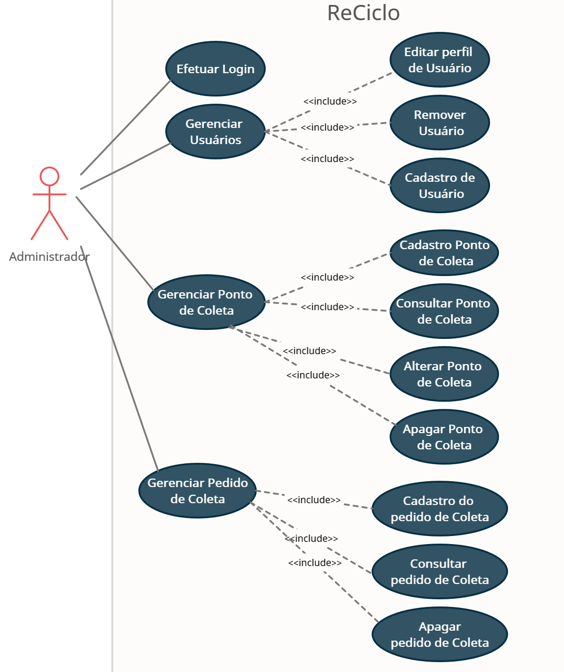
Figura 1: Diagrama de Caso de uso: Administrador

DIAGRAMA DE CASO DE USO: COLETOR

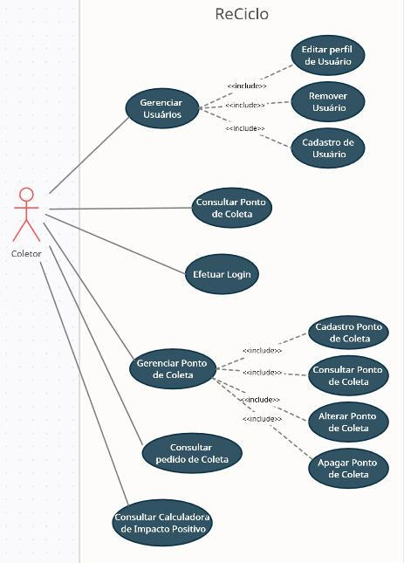
Figura 2: Diagrama de Caso de uso: Coletor

DIAGRAMA DE CASO DE USO: CLIENTE

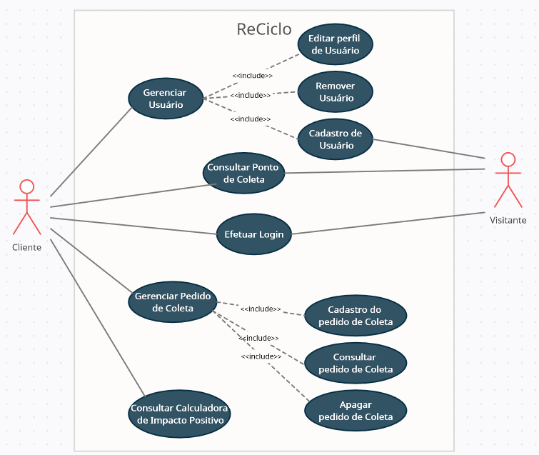
Figura 3: Diagrama de Caso de uso: Cliente

DIAGRAMAS DE ATIVIDADE

CASO DE USO: UC-01 CADASTRO DE USUÁRIOS
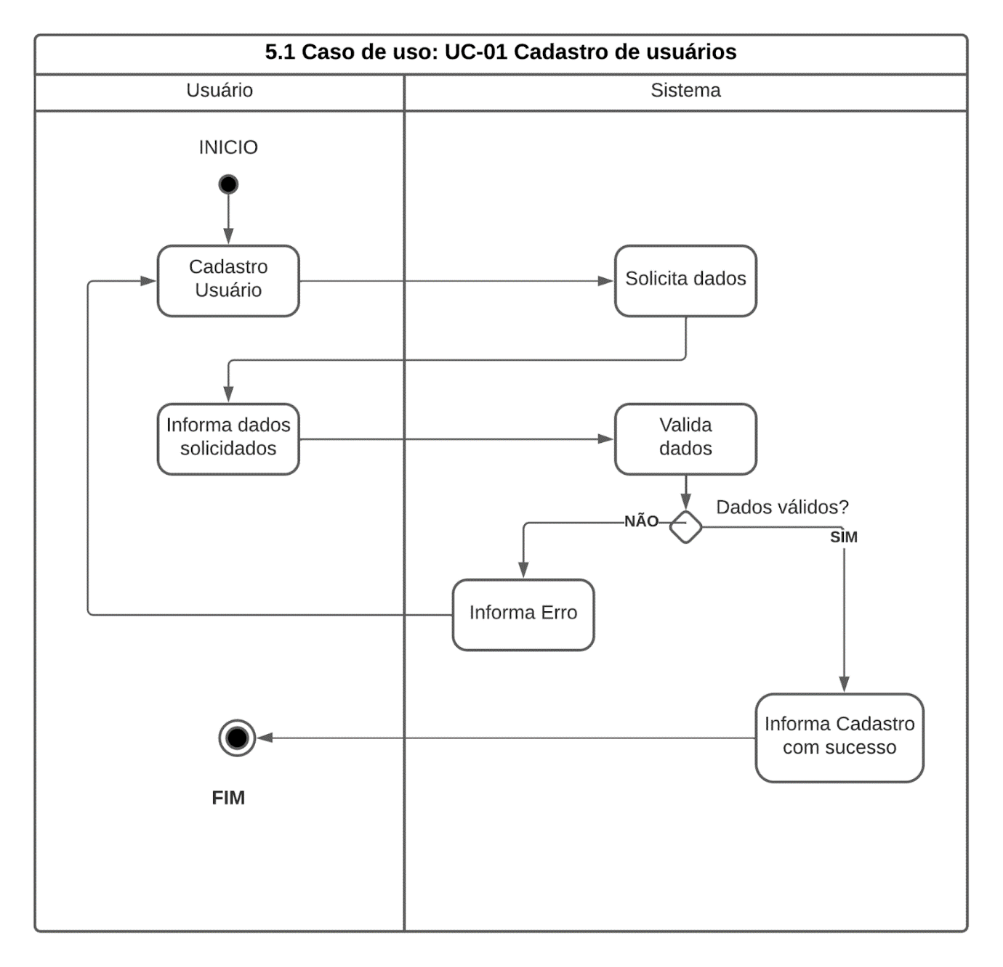
Figura 4 Diagrama de atividade Cadastro de usuários

CASO DE USO: UC-02 EDITAR USUÁRIO
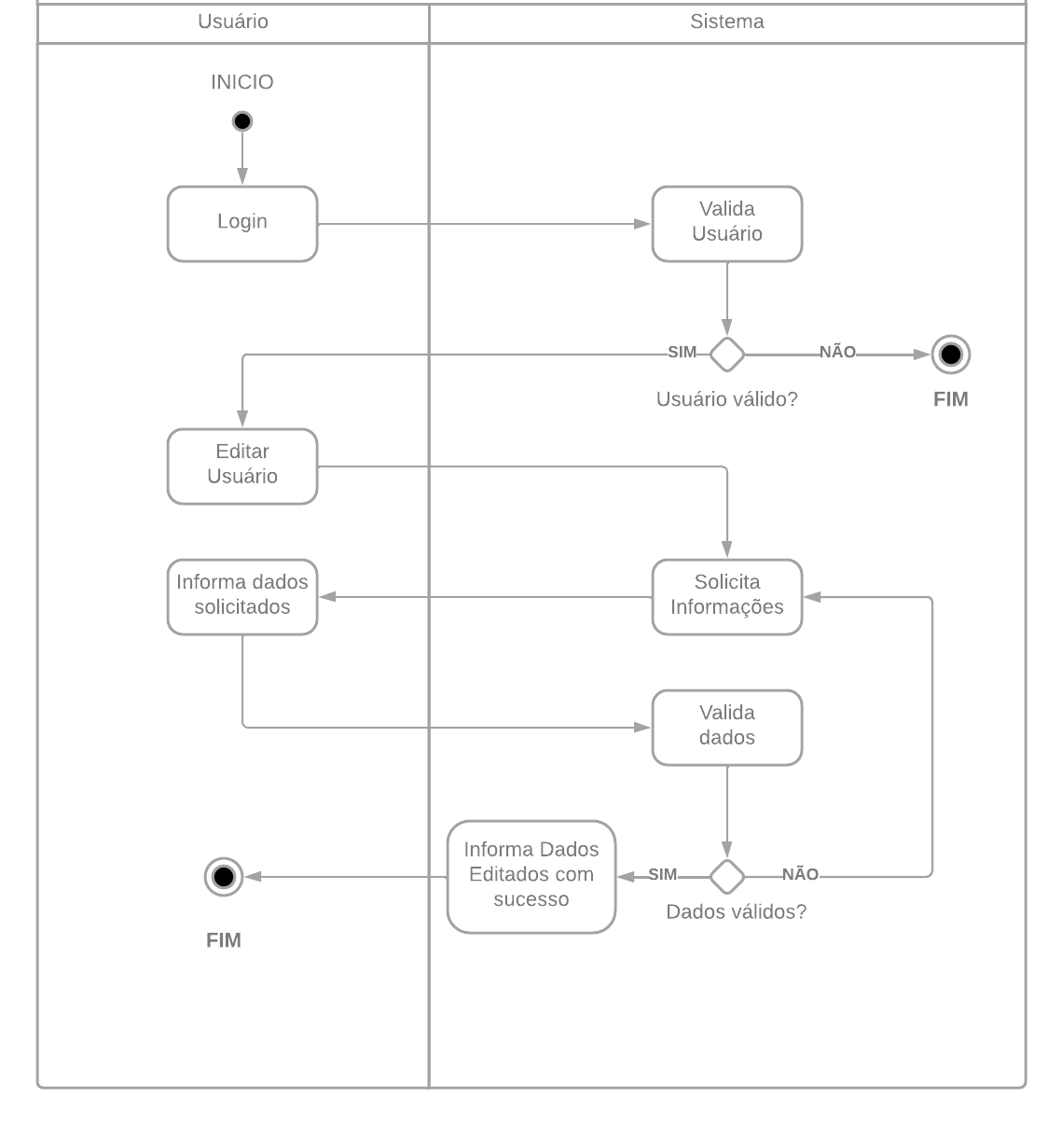
Figura 5 Diagrama de atividade Editar usuário

CASO DE USO: UC-03 REMOVER USUÁRIO
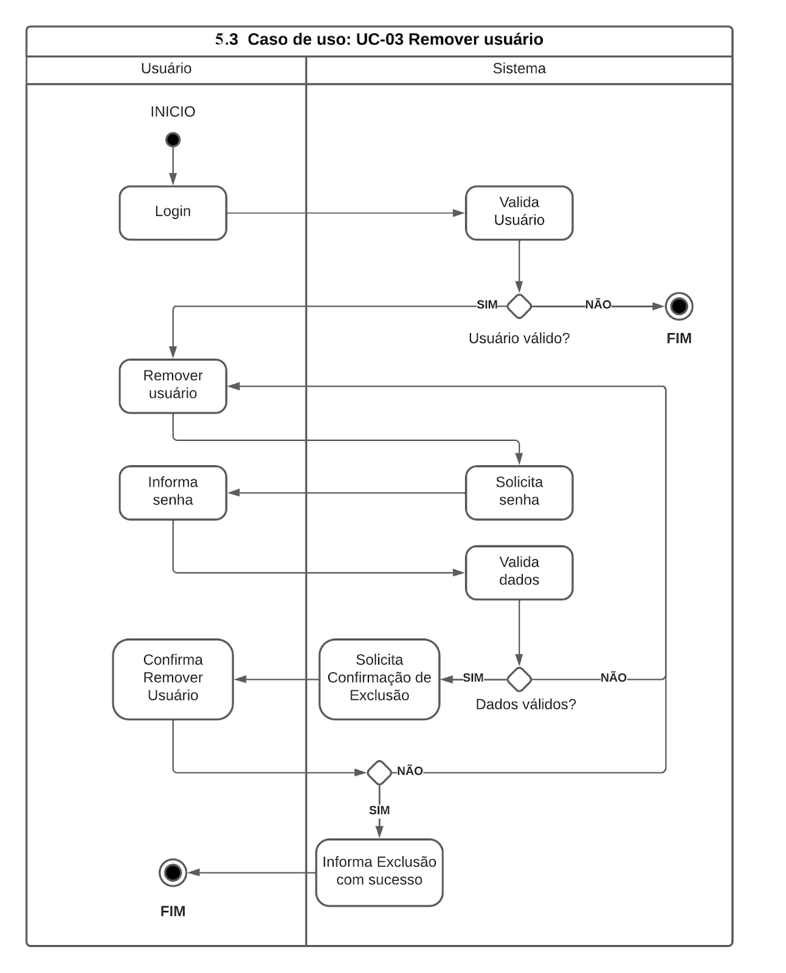
Figura 6: Diagrama de atividades Remover usuário

CASO DE USO: UC-04 EFETUAR LOGIN
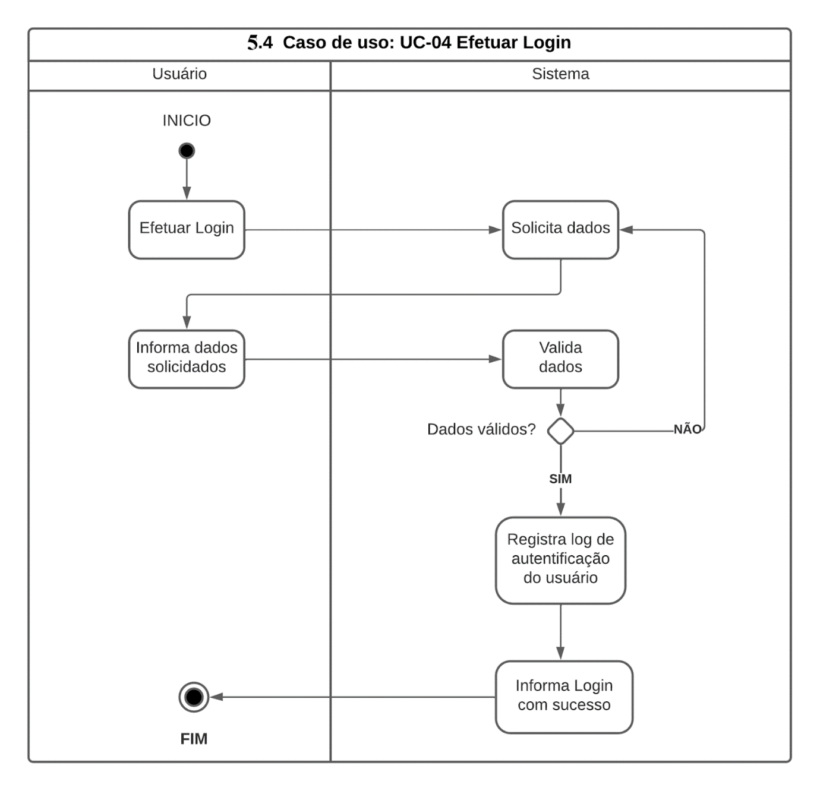
Figura 7: Diagrama de atividade Efetuar Login

CASO DE USO: UC-05 CADASTRO PONTOS DE COLETA
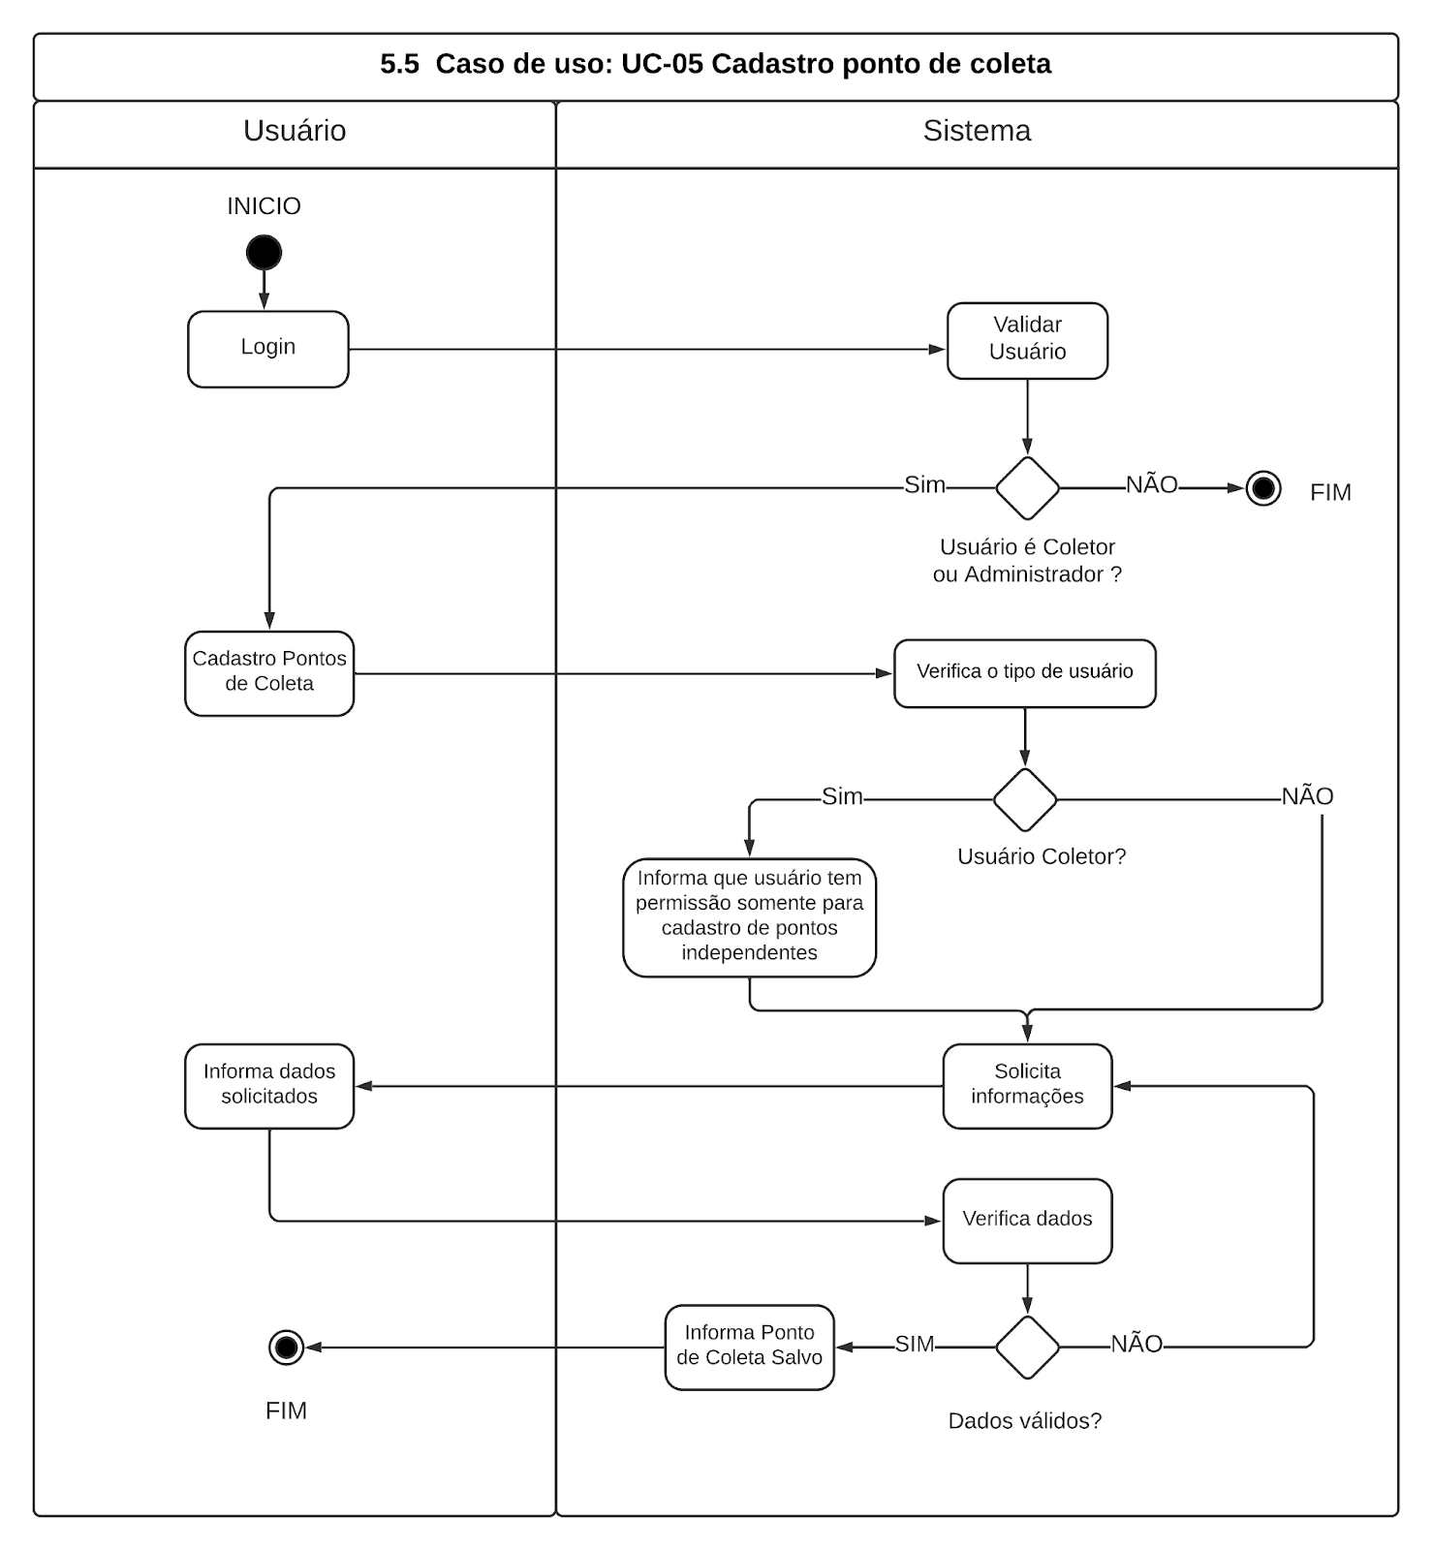
Figura 8 Diagrama de atividade Cadastro pontos de coleta

CASO DE USO: UC-06 CONSULTAR PONTOS DE COLETA
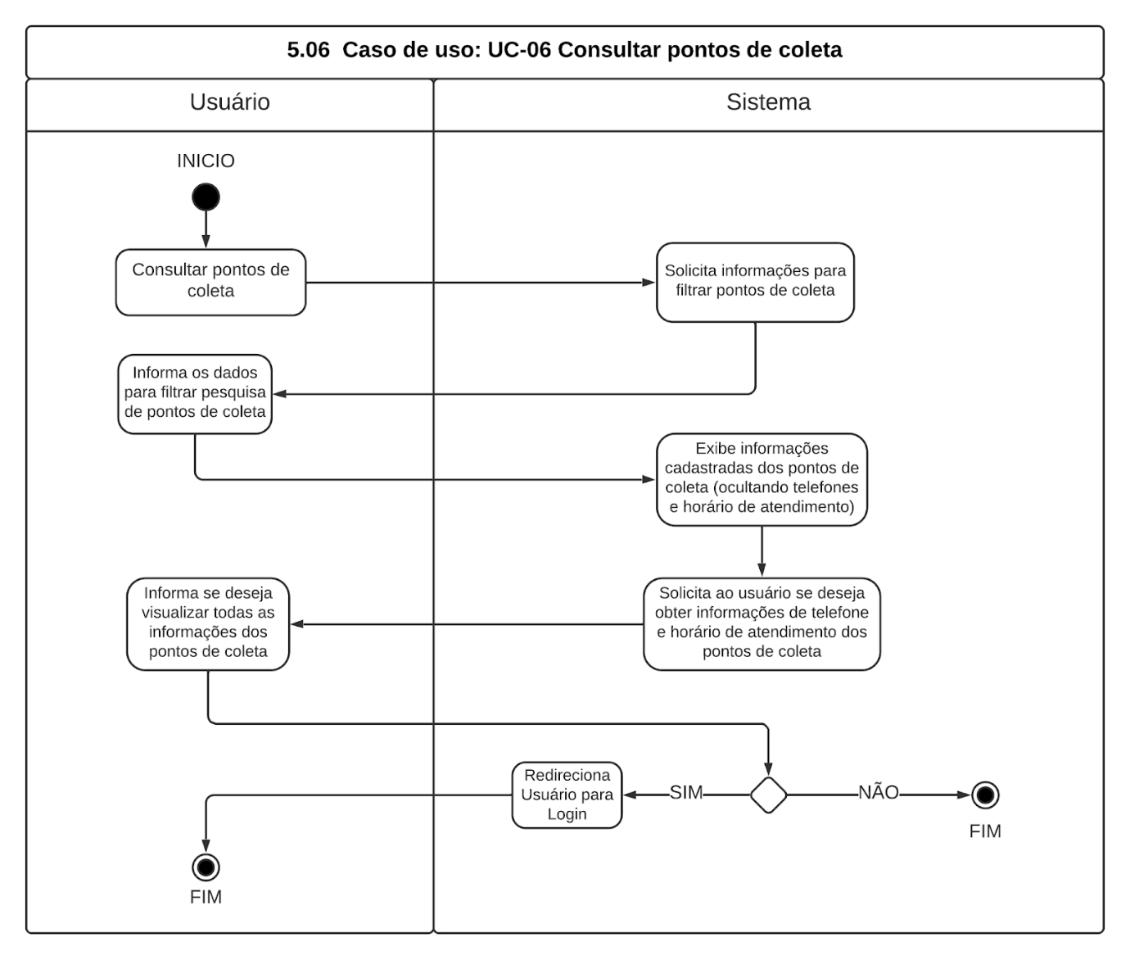
Figura 9: Diagrama de atividade Consultar pontos de coleta

CASO DE USO: UC-07 ALTERAR PONTOS DE COLETA
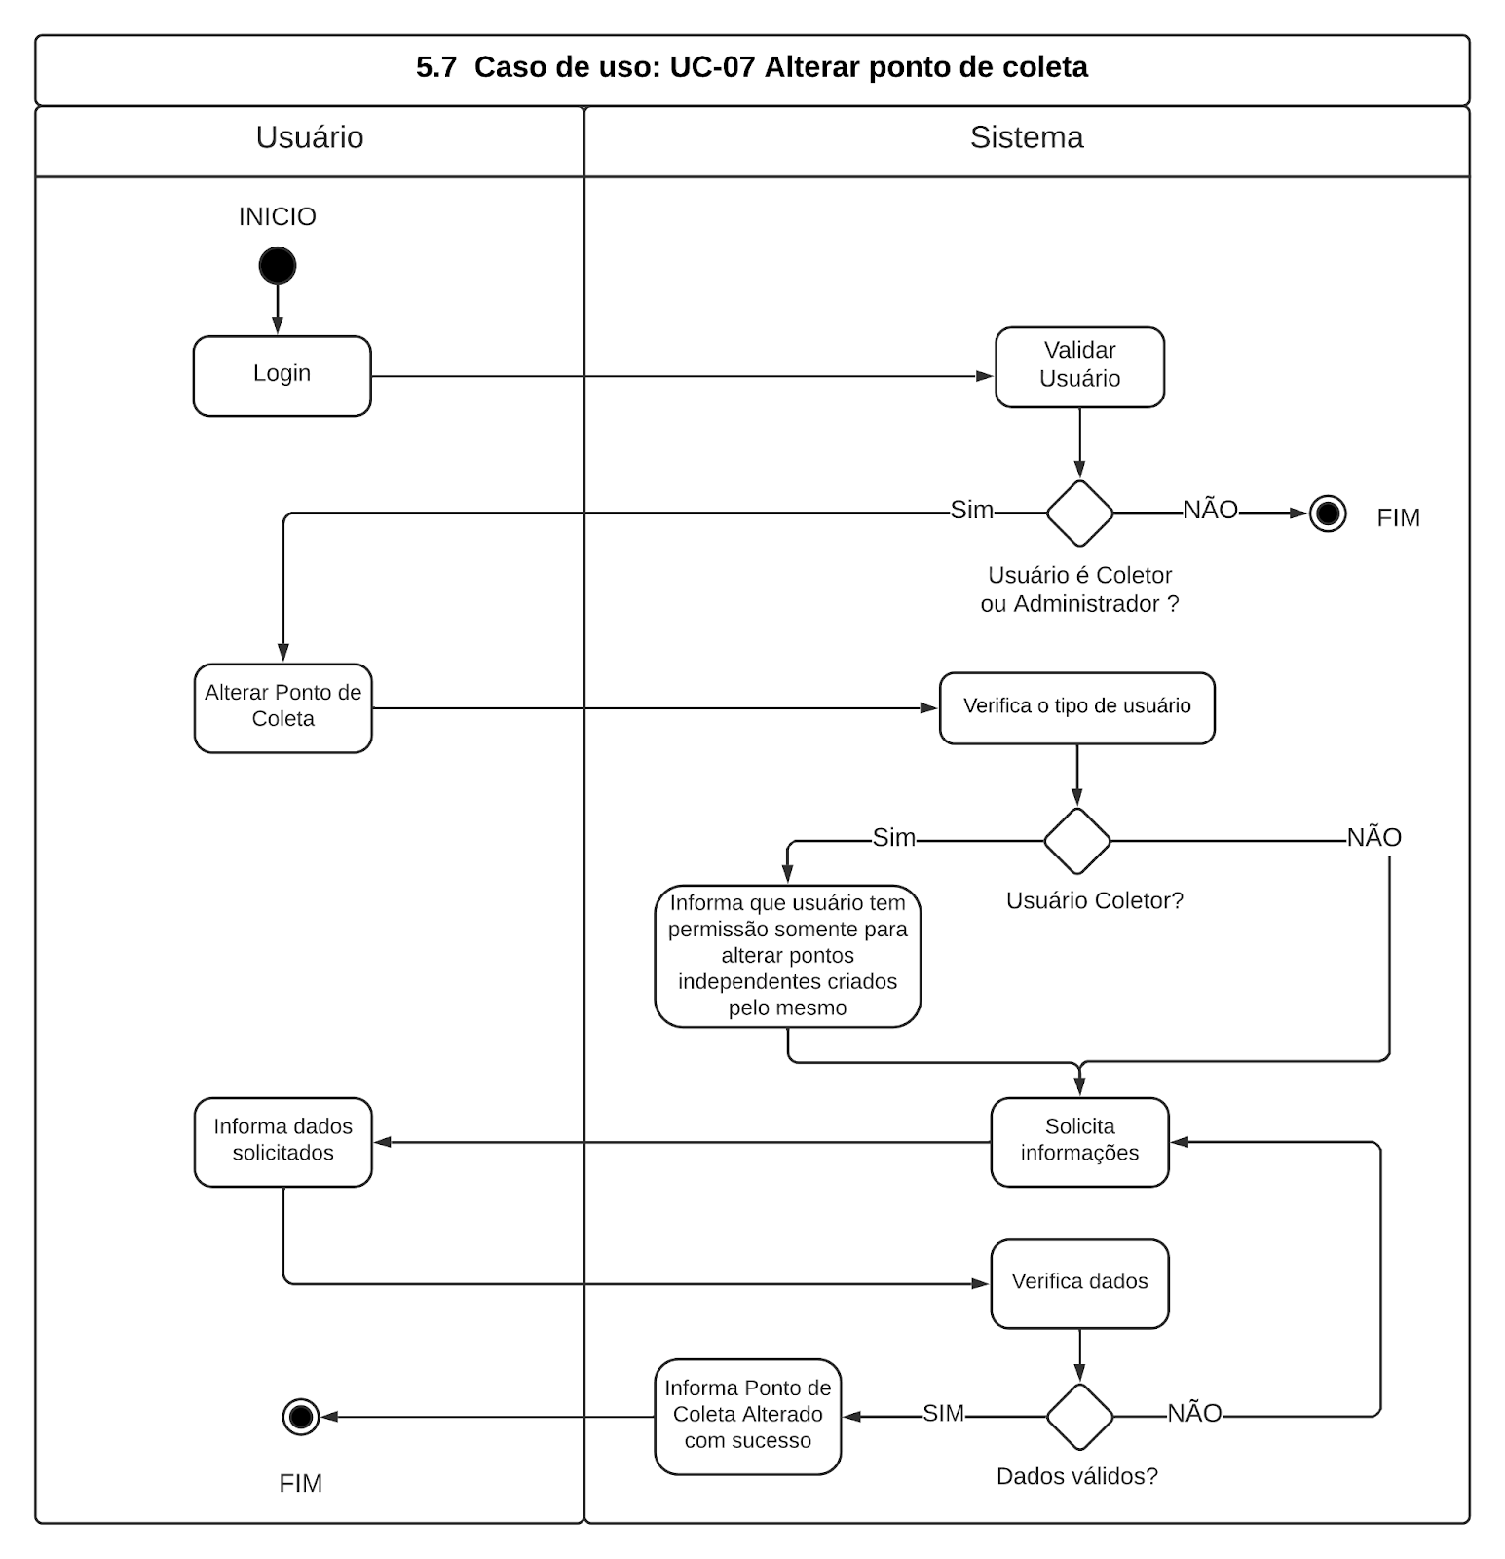
Figura 10: Diagrama de atividade Alterar pontos de coleta

CASO DE USO: UC-08 APAGAR PONTO DE COLETA
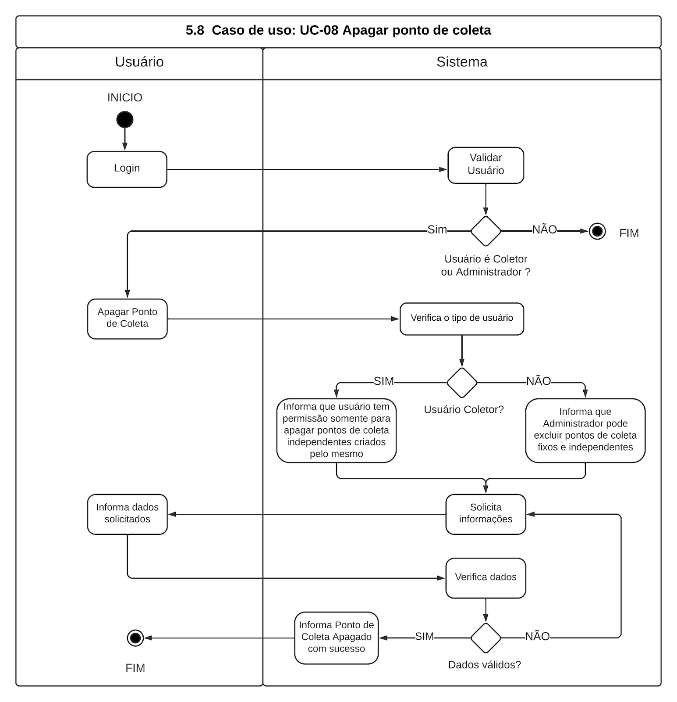
Figura 11: Diagrama de atividade Apagar ponto de coleta

CASO DE USO: UC-09 CADASTRAR PEDIDO DE COLETA
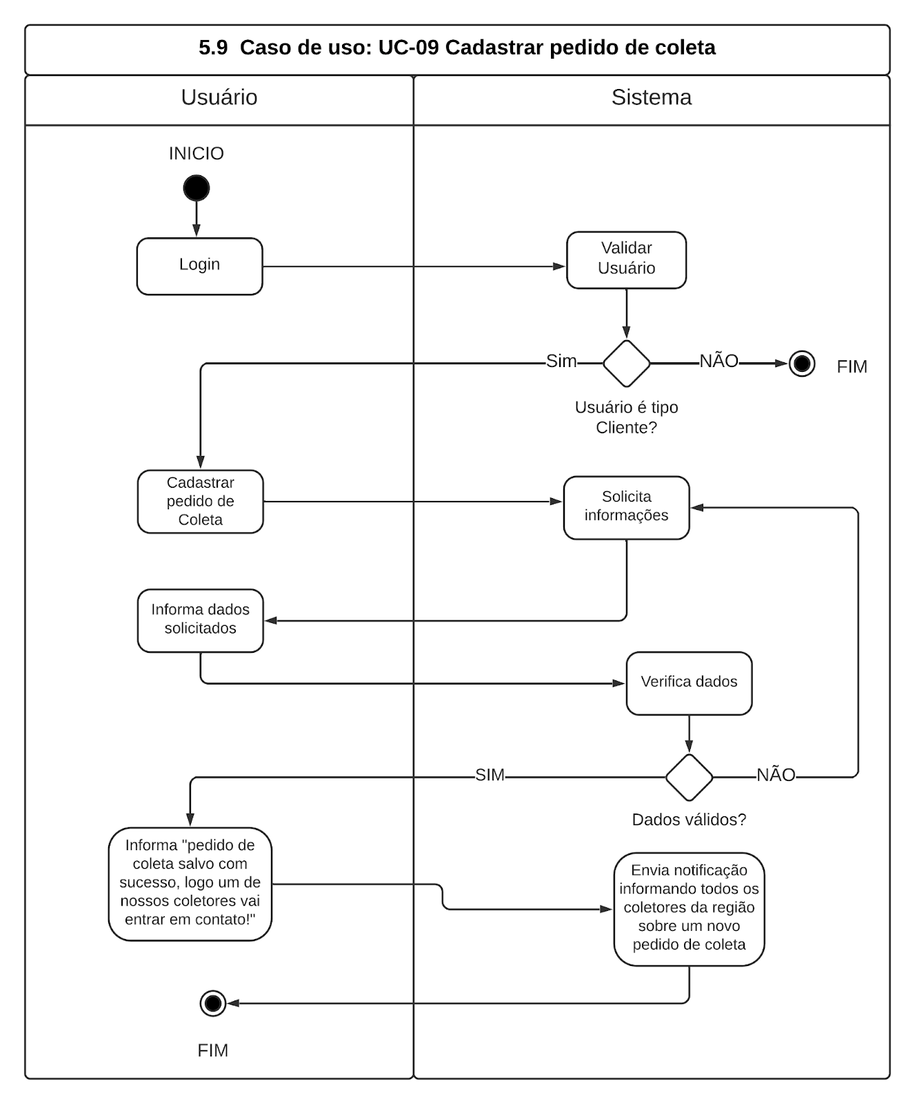
Figura 12: Diagrama de atividade Cadastrar pedido de coleta

CASO DE USO: UC-10 CONSULTAR PEDIDO DE COLETA
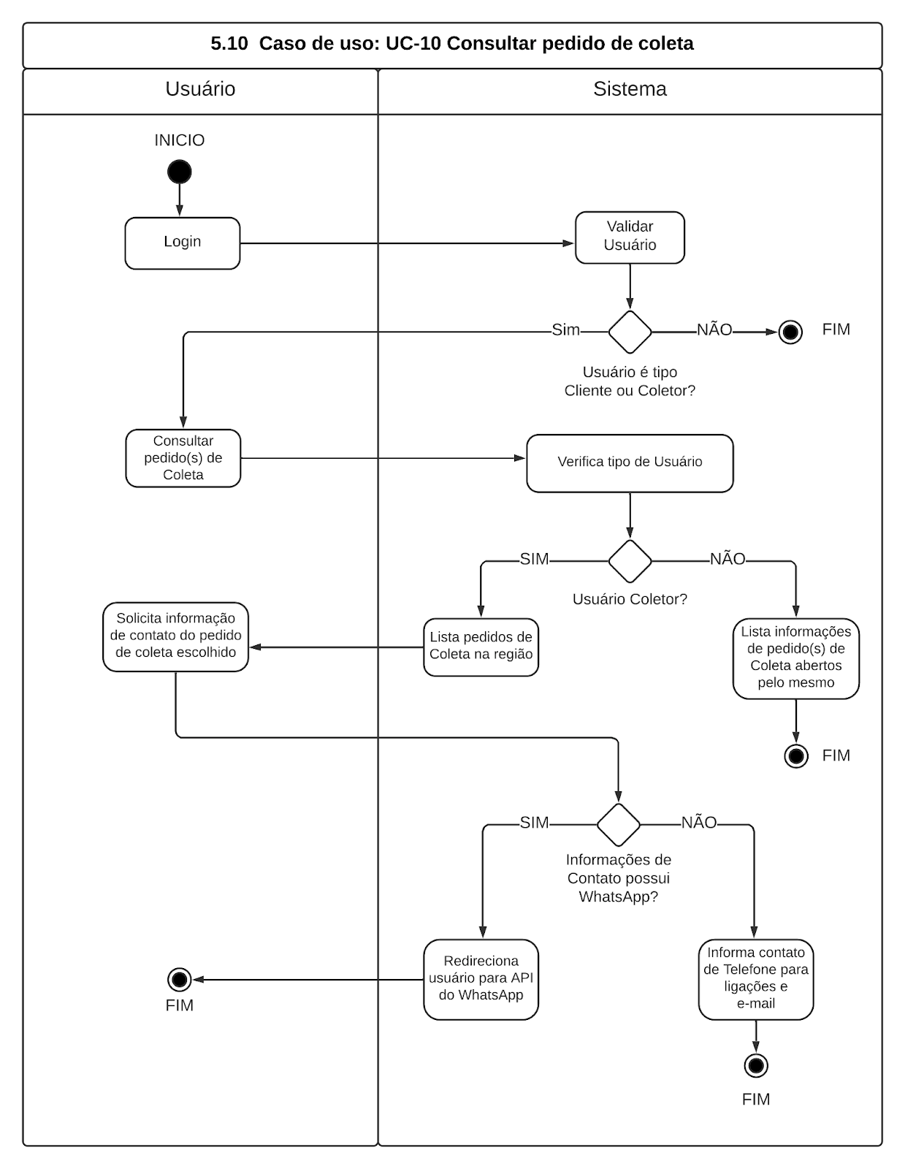
Figura 13: Diagrama de atividade Consultar pedido de coleta

CASO DE USO: UC-11 APAGAR PEDIDO DE COLETA
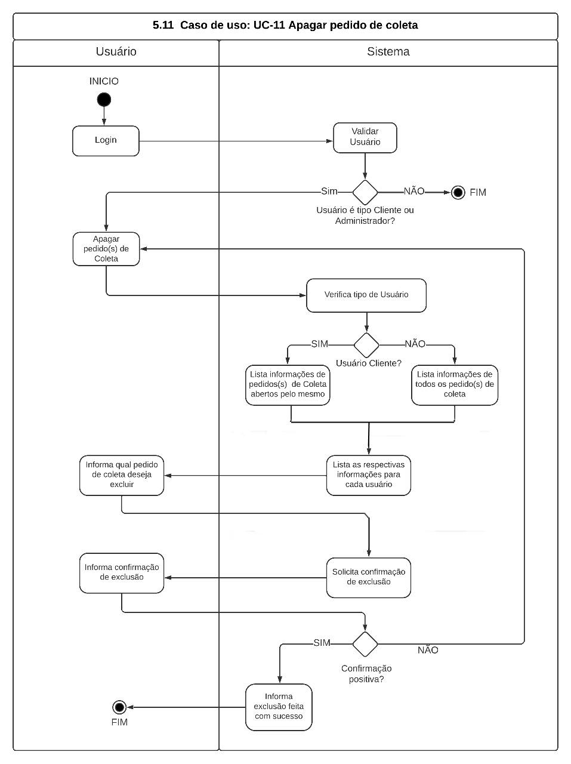
Figura 14: Diagrama de atividade apagar pedido de coleta

CASO DE USO: UC-12 CONSULTAR CALCULADORA DE IMPACTO
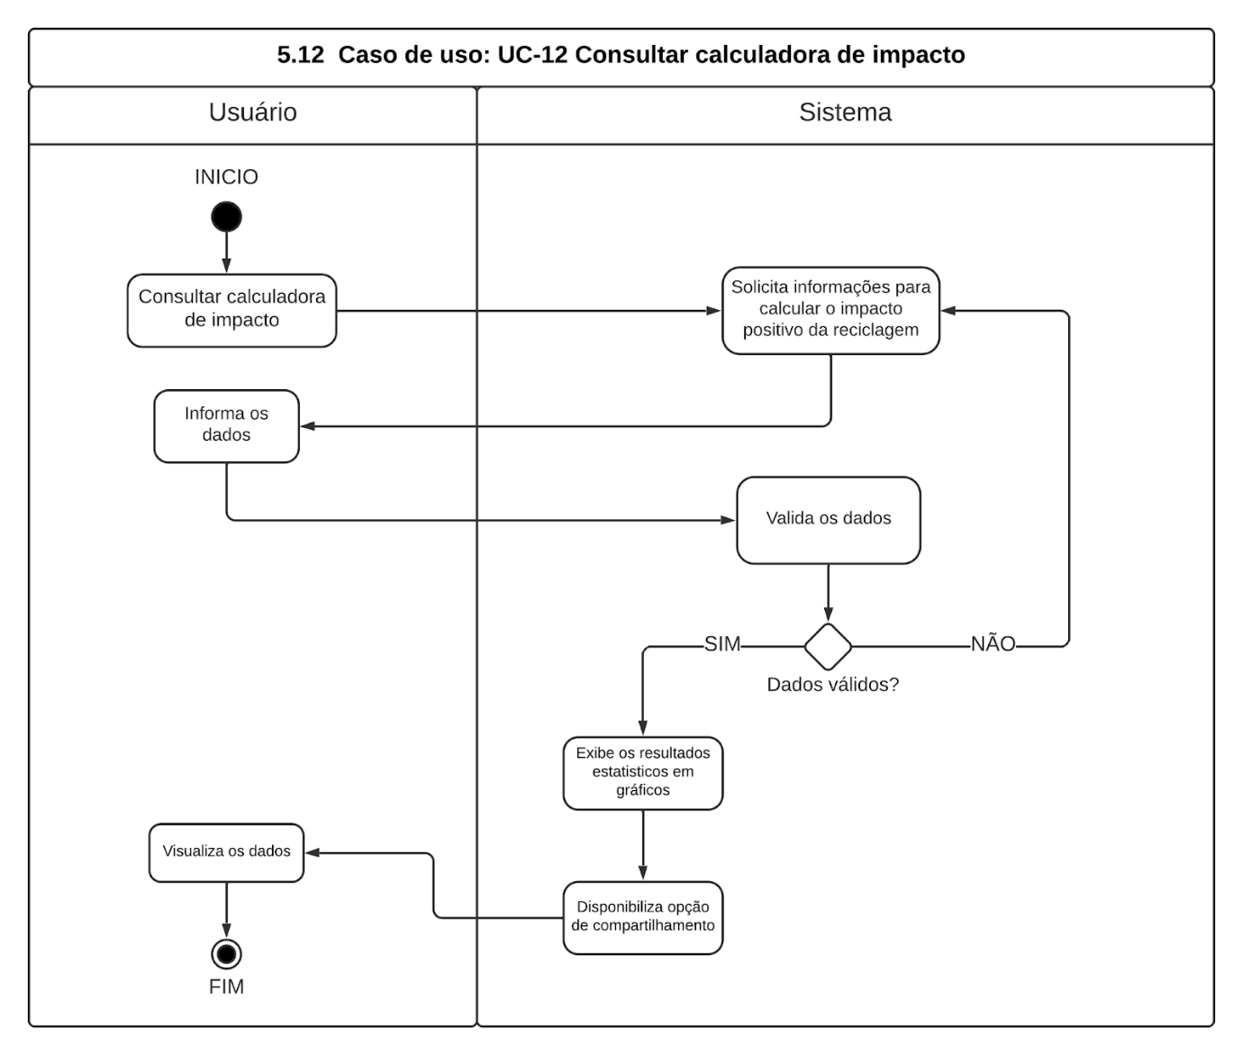
Figura 15: Diagrama de atividade consultar calculadora de impacto

DIAGRAMAS DE CLASSE

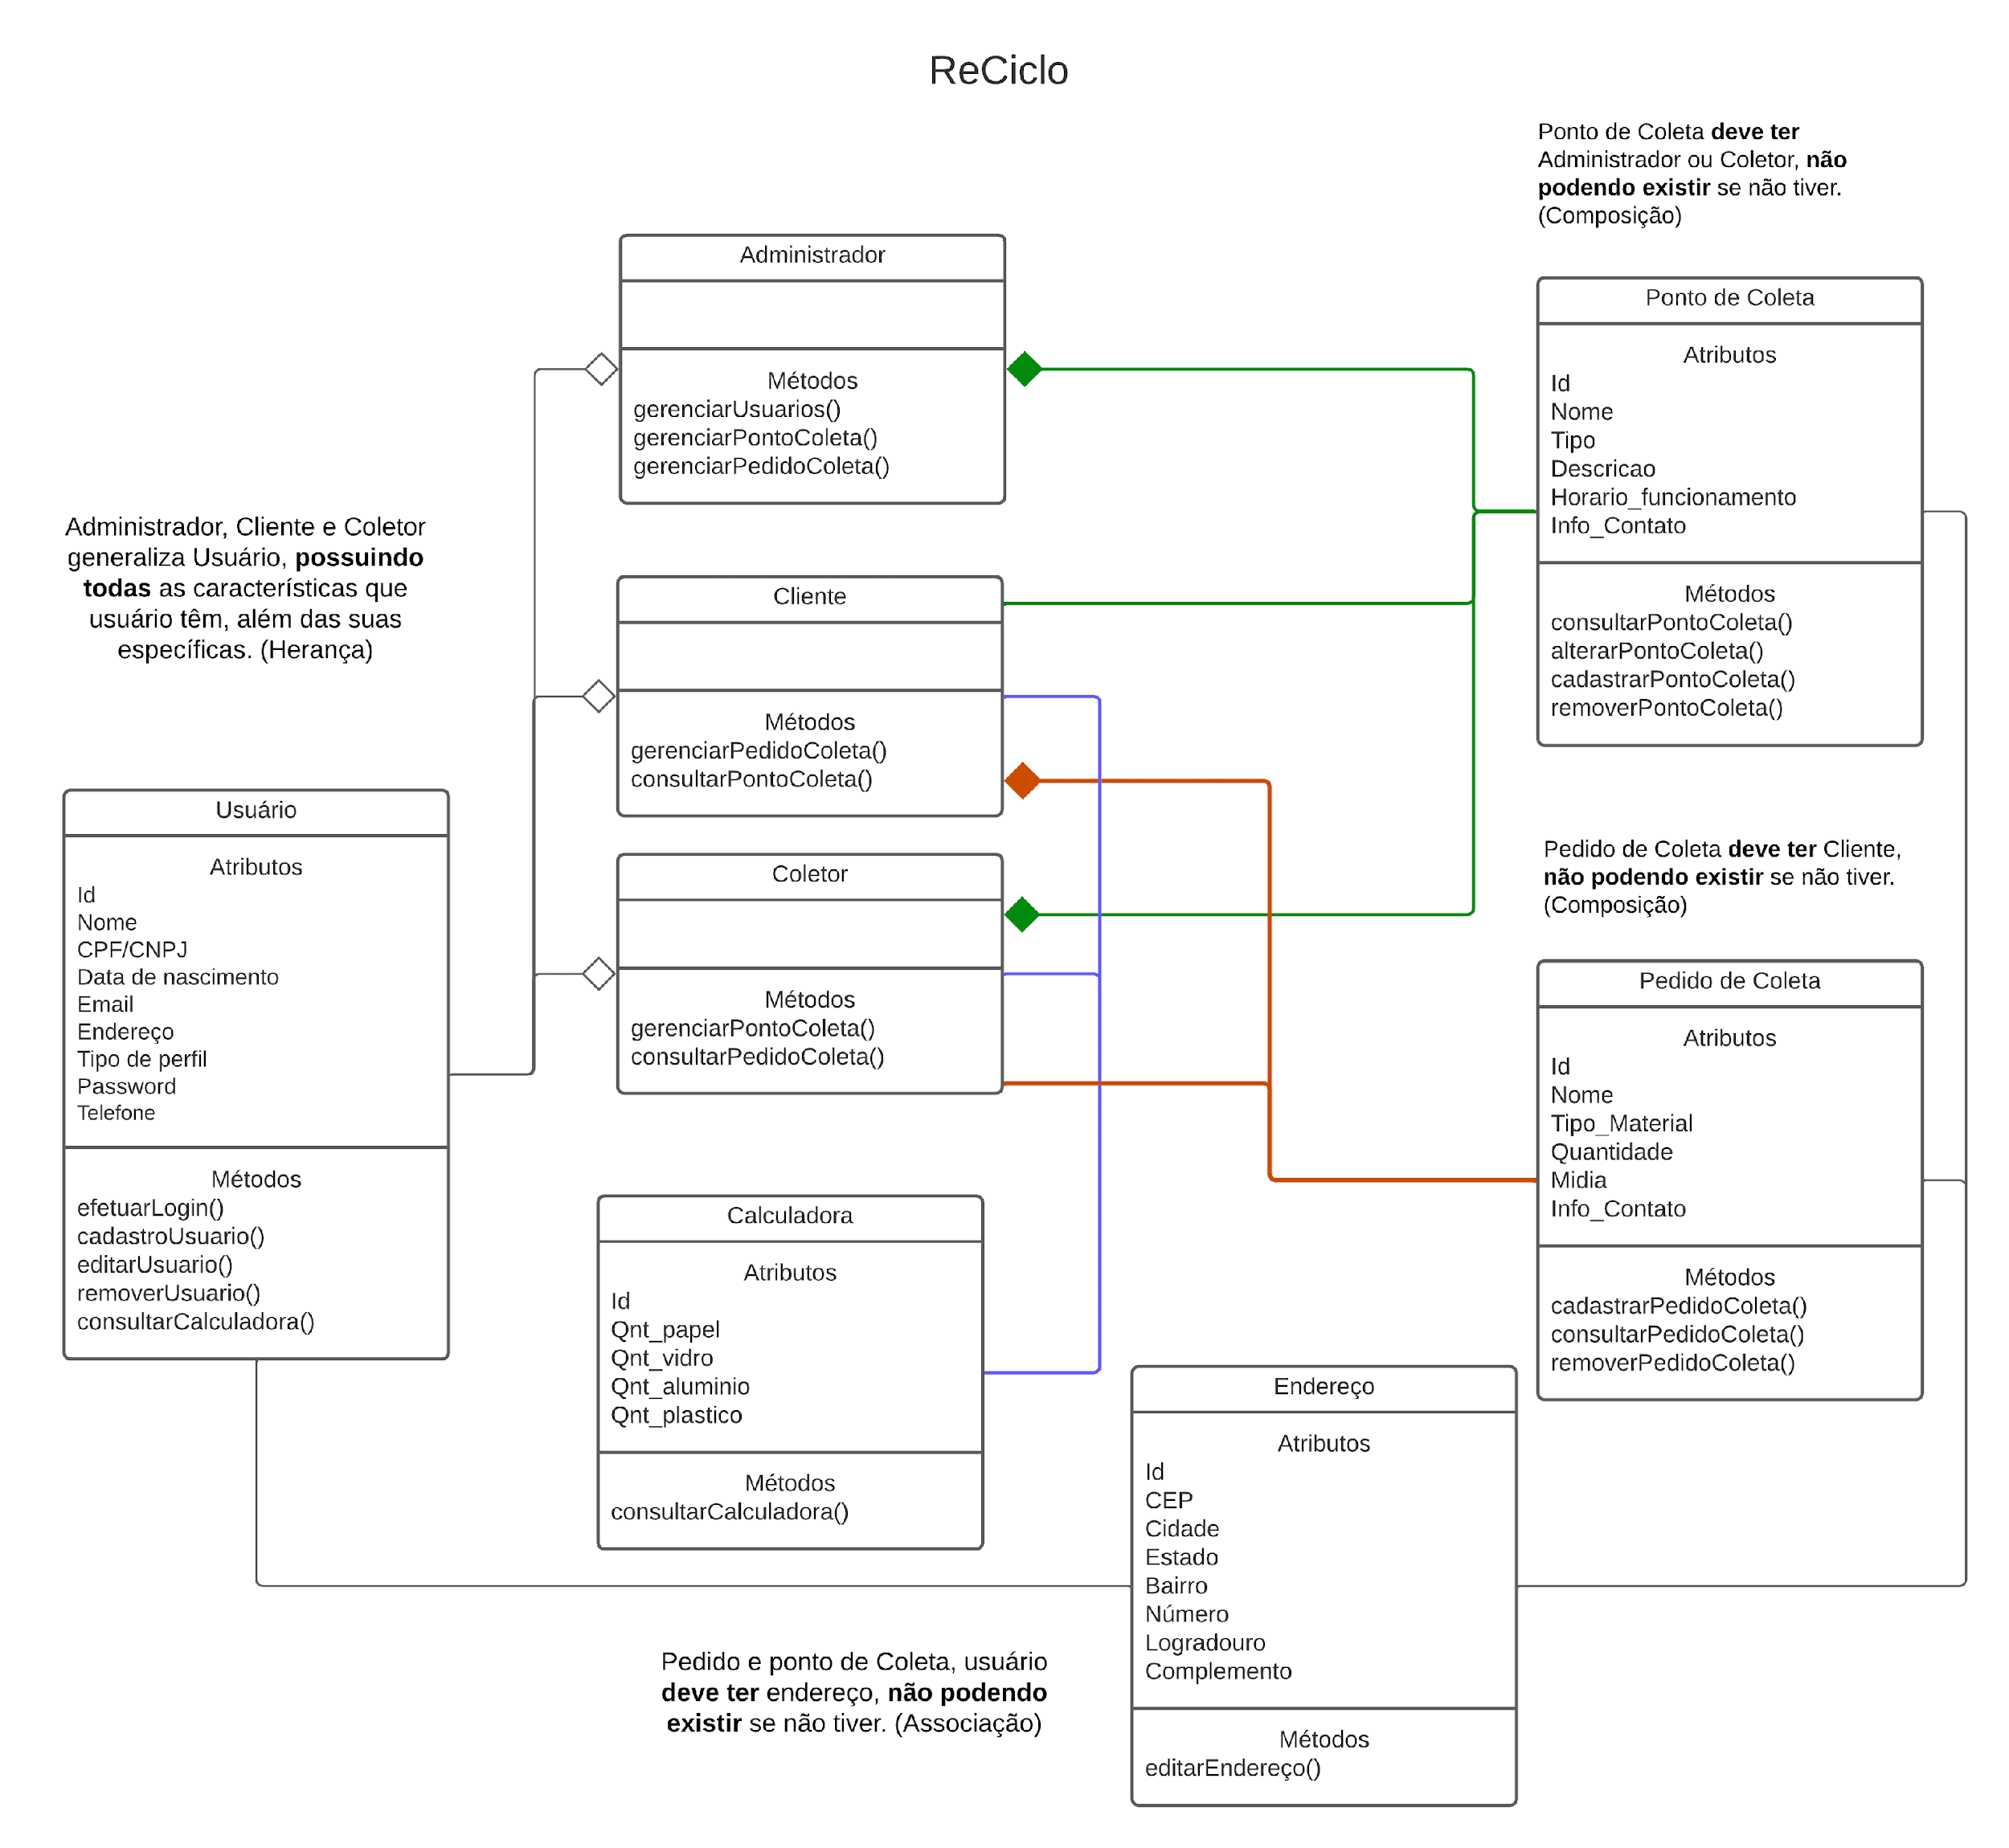
Figura 16: Diagrama de classe

DIAGRAMAS ENTIDADE RELACIONAMENTO

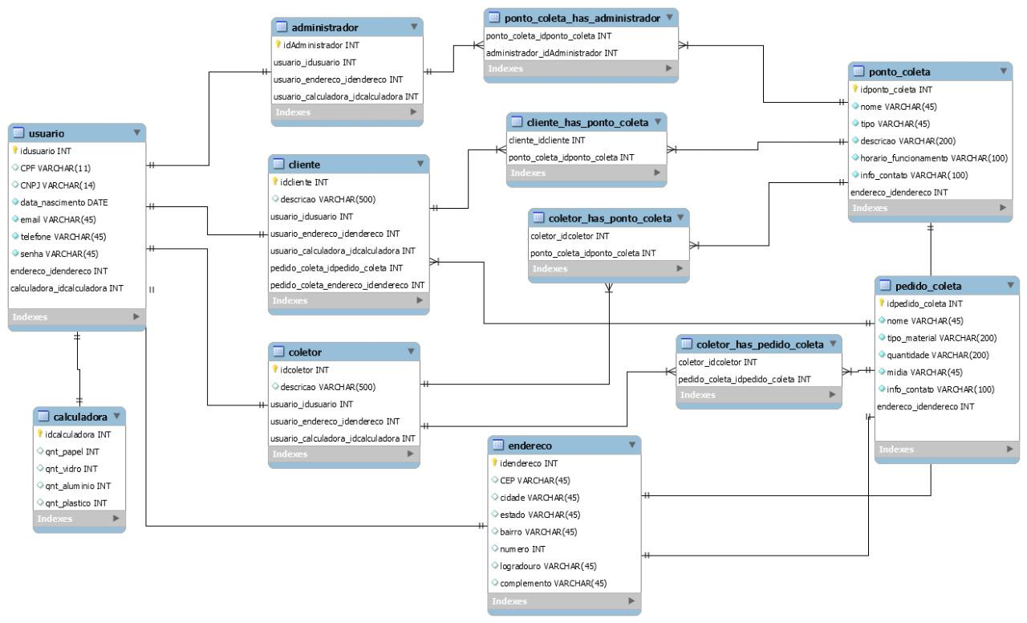
Figura 17 Diagrama entidade relacionamento

PROTÓTIPO

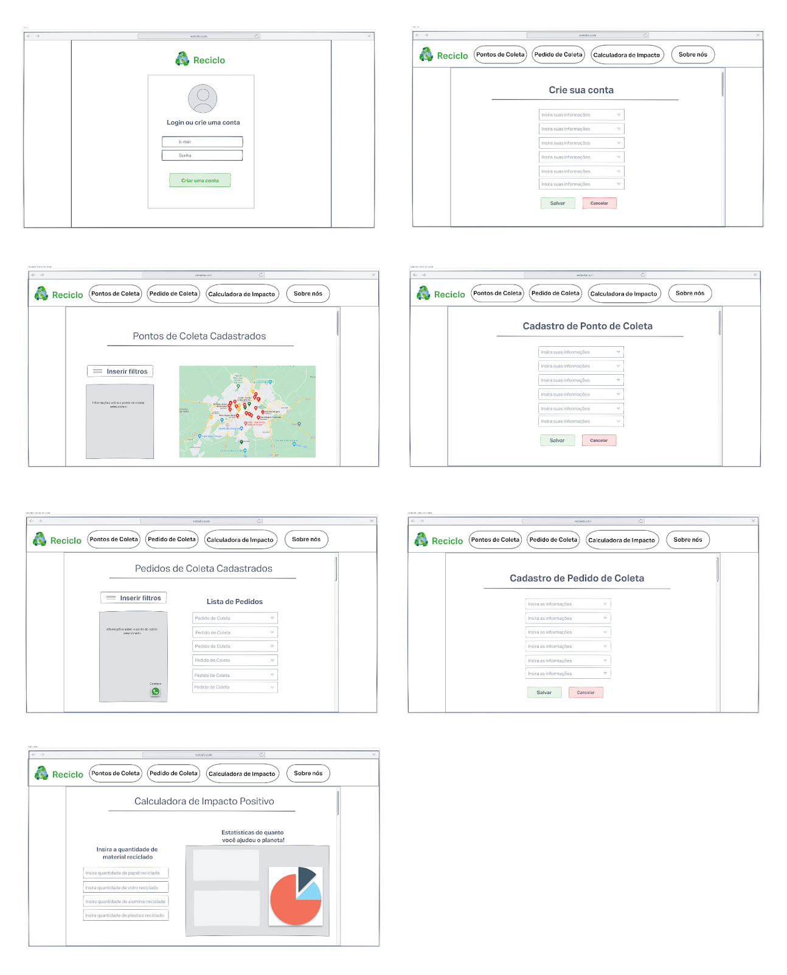

PRODUCT BACKLOG

